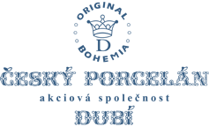

14. 11. 2022

TZ – Obchod, který pomáhá znovu ožít českému cibuláku. Dopřejte si kousek z dlouhé české tradice

Český porcelán z Dubí patří mezi národní rodinné stříbro. Porcelánové nádobí z této výroby už 150 let krášlí prostřené tabule v Česku i v zahraničí. A právě tuto značku doplněnou několika dalšími zprostředkovává více zákazníkům nový obchod esklo.cz.

E-shop se zaměřuje hlavně na propagaci cibulákového porcelánu – tradičního výrobku, který je v Evropě doma už od 30. let 18. století. Vyberte si z nabídky ručně vyráběného českého porcelánu.

Objevte například krásu tradice citlivě přetvořené pro potřeby moderní doby. Kolekce Bohemia Cobalt, která dává na odiv klasické modré tahy na netradiční puristické formě. Autorem kolekce je přední český designér Jiří Pelcl. Také kolekce Rokoko Nature v sobě kombinuje tradici a neobvyklý přístup. Oblíbený vzor totiž ožívá barvami a tvoří tak atmosféru jako z pohádek, které známe z dětství.
Tyto a mnohé další kolekce objevíte v e-shopu esklo.cz.

Co to je cibulák?

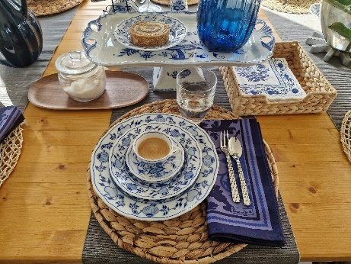
Porcelánu ozdobeném cibulovým vzorem se říká jednoduše cibulák. Jeho kořeny sahají do první poloviny 18. století. Evropané tehdy konečně odhalili tajemství modrobílého čínského porcelánu. Přejali malování kobaltem pod glazurou a začali tvořit vlastní motivy. Cibulový vzor se zrodil v Míšni. Dekor Johanna Davida Kretschmara prolíná obrázky japonských broskví, pivoněk, aster, bambusu a granátového jablka. To však lidé z neznalosti exotických rostlin mylně přejmenovali na cibuli. A tak vznikl cibulák. Ani několik staletí neubralo cibulovému vzoru na jeho atraktivitě. Dodnes je velmi populární a vyskytuje se v mnoha evropských domácnostech.
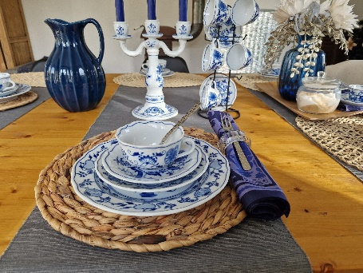
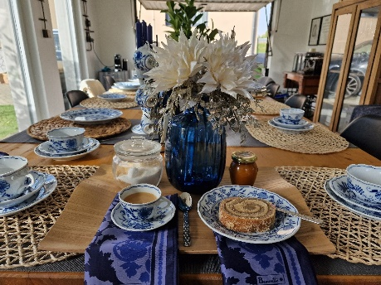

Kontakty: Mediální servis:

Prodejna Villeroy & Boch cammino…
Obchodní dům Kotva – 3. patro Dagmar Kutilová
Praha 1 - náměstí Republiky e-mail: kutilova@cammino.cz
www.luxurytable.cz tel.: +420 606 687 506
www.facebook.com/luxurytable.cz www.cammino.cz

